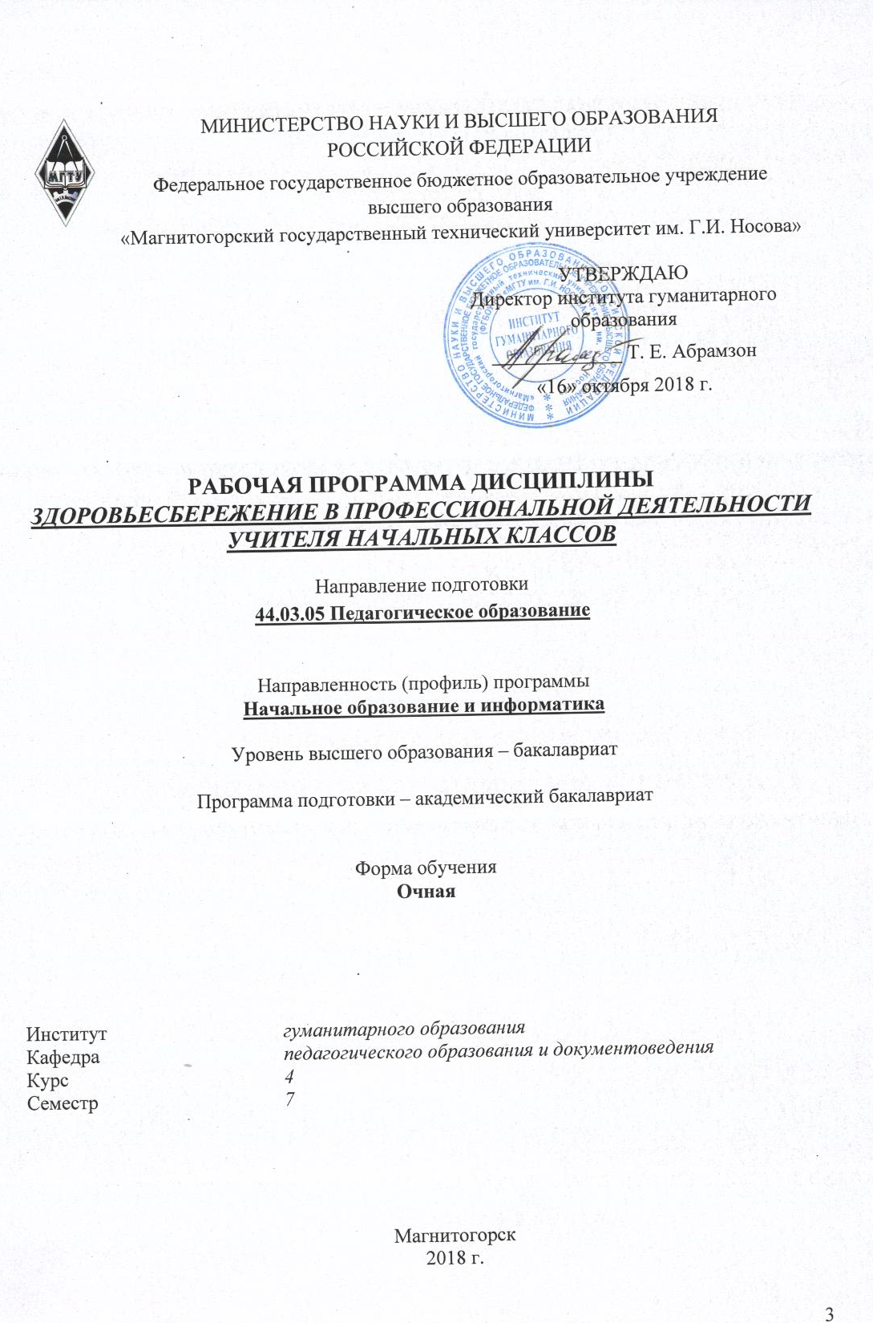
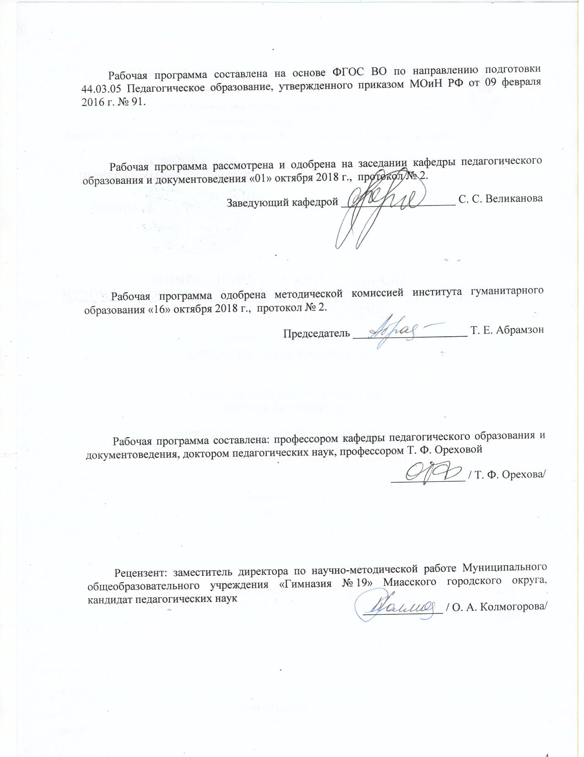
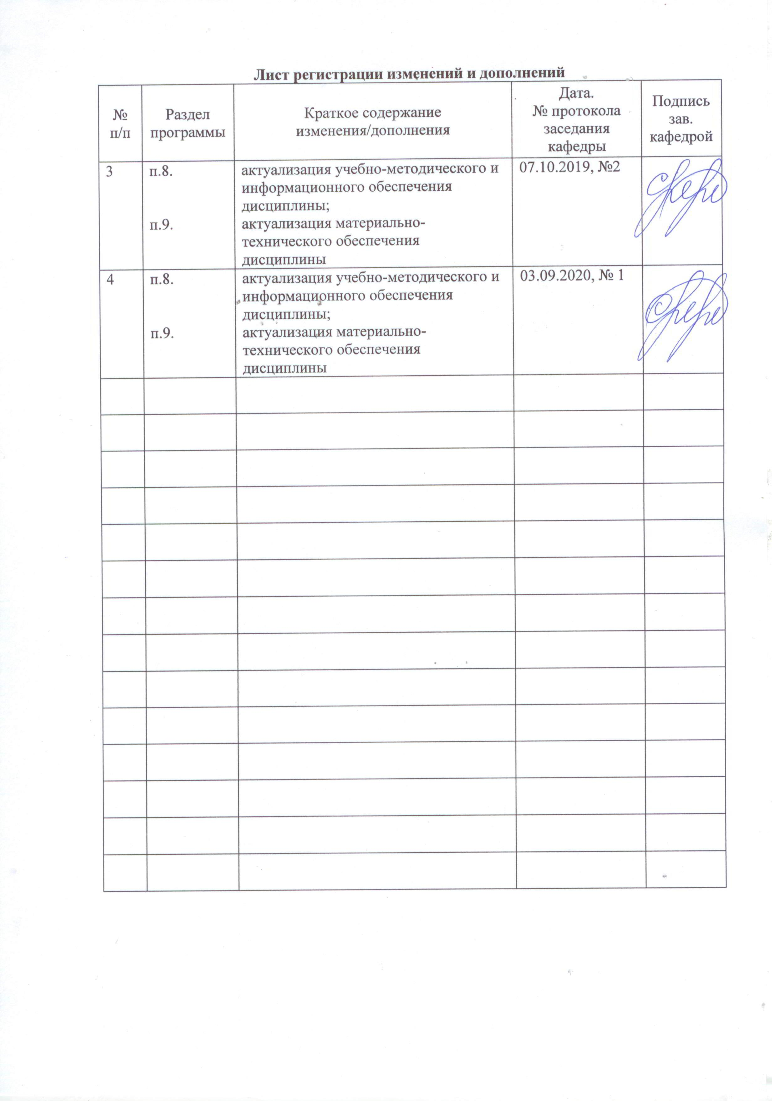

1 Цели освоения дисциплины
Целью освоения дисциплины «Здоровьесбережение в профессиональной деятельности учителя начальных классов» является формирование у студентов готовности к организации здоровьетворящего образования в начальной школе как функции целостного педагогического процесса и средства сохранения и укрепления здоровья младших школьников.

2 Место дисциплины в структуре образовательной программы
подготовки бакалавра
Дисциплина «Здоровьесбережение в профессиональной деятельности учителя начальных классов» входит в вариативную часть блока 1 образовательной программы.
Для изучения дисциплины необходимы знания (умения, владения), сформированные в результате изучения дисциплин: Педагогика, Психология, Возрастная анатомия, физиология и гигиена, Профессиональная этика, Физическая культура, Философия, Психология детства, Организация летней оздоровительной работы с детьми,, Теория обучения детей младшего школьного возраста, Введение в педагогическую деятельность, Безопасность жизнедеятельности.
Знания (умения, владения (навыки), полученные при изучении данной дисциплины необходимы при освоении дисциплин: Психологические основы социализации младших школьников, Методы экспериментальной психологии в педагогических исследованиях, Педагогика жизни/Культура современного образа жизни, Методика воспитательной работы с младшими школьниками, Основы специальной педагогики для начальной школы/Обучение и воспитание младших школьников с ОВЗ, Коррекционная работа в начальной школе/ Коррекционные технологии в начальной школе, Управление образовательными системами/ Педагогический менеджмент в начальной школе; Психодиагностика в начальной школе/Психологический практикум в начальной школе.

3 Компетенции обучающегося, формируемые в результате освоения
дисциплины и планируемые результаты обучения
В результате освоения дисциплины «Здоровьесбережение в профессиональной деятельности учителя начальных классов» обучающийся должен обладать следующими компетенциями:
Структурный элемент компетенции | Планируемые результаты обучения
ОПК-6 – готовностью к обеспечению охраны жизни и здоровья обучающихся
Знать | – содержание понятий «здоровье» и «здоровье человека»,  – содержание понятия «валеология» как системообразующей основы здоровье творящего образования
Уметь | – самостоятельно добывать знания о здоровье человека  – применять знания о здоровье в своей профессионально-педагогической деятельности,  – применять способы сохранения здоровья младших школьников в процессе обучения
Владеть | – способами сохранения и укрепления здоровья младших школьников на основе принципов здоровьетворящего образования,  – практическими навыками управления становлением здоровья младших школьников в процессе обучения  – методами педагогического мониторинга состояния здоровья младших школьников
ПК-3 – способностью решать задачи воспитания и духовно-нравственного развития обучающихся в учебной и внеучебной деятельности
Знать | – содержание понятия «здоровьетворящее образование»,  – составляющие здоровья человека (физическое, психологическое, интеллектуальное здоровье)
Уметь | – решать задачи сохранения и укрепления здоровья младших школьников в учебной и внеучебной деятельности,  – реализовывать принципы здоровьетворящего образования, в том числе для решения задач духовно-нравственного развития обучающихся во внеучебной деятельности
Владеть | – способами применения педагогических здоровьетворящих технологий в учебной деятельности,  – способами применения педагогических здоровьетворящих технологий во внеучебной деятельности
ПК-7 – способностью организовывать сотрудничество обучающихся, поддерживать их активность, инициативность и самостоятельность, развивать творческие способности
Знать | – здраврсохранные подходы к организации сотрудничества обучающихся, поддержанию их активности, инициативности и самостоятельности, развитию творческих способностей в процессе организации здоровьетворящего образвоания,  – определение понятий «активность», «инициативность» и «самостоятельность» с учетом особенностей здоровьесберегающей деятельности младших школьников
Уметь | – организовывать сотрудничество младших школьников в процессе организации здоровьетворящего образования,  – поддерживать активность, развивать инициативность и самостоятельность младших школьников в здоровьесберегающей деятельности
Владеть | – здравосохранными технологиями при организации сотрудничества младших школьников в учебной и внеучебной деятельности,  – методами рефлексивной оценки эффективности процесса организации сотрудничества младших школьников, их активности, инициативности и самостоятельности в здоровьесберегающей деятельности
ДПК-5 – готовностью к формированию у младших школьников позитивного отношения к себе и окружающему миру
Знать | – содержание понятий «человек как носитель здоровья», «отношение человека к себе», «позитивное отношение»;  – содержание понятия «окружающий мир» и составляющего этого понятия (природа, общество, культура)
Уметь | – создавать условия формирования у младших школьников позитивного отношения к себе и окружающему миру,  – учить младших школьников выделять составляющие окружающего мира и их структурные компоненты
Владеть | – практическими навыками использования интерактивных методов с целью формирования у младших школьников позитивного отношения к себе и окружающему миру,  – способами совершенствования профессиональных знаний и умений с целью эффективного формирования у младших школьников позитивного отношения человека к себе и окружающему миру

4 Структура и содержание дисциплины
Общая трудоемкость дисциплины составляет 3 зачетных единицы 108 акад. часов, в том числе:
– контактная работа – 37 акад. часов:
– аудиторная – 36 акад. часов;
– внеаудиторная – 1 акад. час
– самостоятельная работа – 71 акад. часов;

Раздел/ тема  дисциплины | Семестр | Аудиторная  контактная работа  (в акад. часах) |  | Самостоятельная работа (в акад. часах) | Вид самостоятельной  работы | Форма текущего контроля успеваемости и  промежуточной аттестации | Код и структурный  элемент  компетенции
Раздел/ тема  дисциплины | Семестр | лекции | практич. занятия
1 Раздел. Теоретико-методологические основы организации здоровьетворящего образования в школе | 7 | 6 | 7/2 | 30
1.1 Тема. Валеология как концептуальная основа организации здоровьетворящего образования в современной школе | 7 | 1 | 1 | 4 | Самостоятельное изучение учебной и научной литературы по проблеме становления валеологии как науки | Описание специфических характеристик валеологии | ОПК-6 –зув; ПК-3 – зув; ПК-7 – зув; ДПК-5 – зув;
1.2 Тема. Методологические подходы к пониманию человека как носителя здоровья | 7 | 1 | 1/1 | 6 | Практическая отработка понятия «человек» по методу неоконченного предложения | Устный отчет студентов по результатам проведенной работы | ОПК-6 –зув; ПК-3 – зув; ПК-7 – зув; ДПК-5 – зув;
1.3 Тема. Здоровье человека как системообразующий фактор здоровьетворящего образования | 7 | 1 | 1/1 | 8 | Самостоятельное изучение учебной и научной литературы по здоровью человека | Разработка понятия «здоровье человека» в технологии развивающейся кооперации | ОПК-6 –зув; ПК-3 – зув; ПК-7 – зув; ДПК-5 – зув;
1.4 Тема. «Пирамида здоровья» как путь здоровья человека | 7 | 2 | 2 | 10 | Подготовка докладов по ступеням «Пирамиды здоровья» | Выступление с докладами на практических занятиях | ОПК-6 –зув; ПК-3 – зув; ПК-7 – зув; ДПК-5 – зув;
1.5 Тема Опыт решения проблемы организации здоровьесберегающего образования в современной школ | 7 | 1 | 1 | 2 | Сбор статистических данных по состоянию здоровья учащихся общеобразовательной школы | Проверка индивидуальных заданий по вываленным статическим показателям состояния здоровья современных школьников | ОПК-6 –зув; ПК-3 – зув; ПК-7 – зув; ДПК-5 – зув;
Итого по разделу | 7 | 6 | 6/2 | 30
2 Раздел. Теоретические основы организации здоровьетворящего образования в современной школе | 7 | 6 | 6/3 | 20
2.1 Тема. Влияние современного педагогического процесса на здоровье его субъектов | 7 | 2 | 2/1 | 4 | Анализ особенностей организации современного образовательного процесса в начальной школе | Устный опрос по выявленным объективным и субъективным здраворазрушительным факторам | ОПК-6 –зув; ПК-3 – зув; ПК-7 – зув; ДПК-5 – зув;
2.2 Тема Понятие «здоровьетворящее образование» как педагогическая категория | 7 | 1 | 1 | 4 | Разработка в технологии развивающейся кооперации понятия «здоровьетворящее образование» | Представление в письменном виде структуры здоровьетворящего образования | ОПК-6 –зув; ПК-3 – зув; ПК-7 – зув; ДПК-5 – зув;
2.3. Тема Принципы здоровьетворящего образования и их классификация | 7 | 1 | 1 | 4 | Самостоятельное изучение лекционного материала по теме «Принципы здоровьетворящего образования и их классификация» | Устный опрос по изученному лекционному материалу | ОПК-6 –зув; ПК-3 – зув; ПК-7 – зув; ДПК-5 – зув;
2.4 Тема Принципы здоровьеориентированного (валеогенного) сознания | 7 | 1 | 1/1 | 4 | Самостоятельное изучение лекционного материала по теме «Принципы здоровьеориентированного (валеогенного) сознания» | Устный опрос по изученному лекционному материалу | ОПК-6 –зув; ПК-3 – зув; ПК-7 – зув; ДПК-5 – зув;
2.5 Тема Принципы здоровьетворящего (валеологического) поведения | 7 | 1 | 1/1 | 4 | Самостоятельное изучение лекционного материала по теме «Принципы здоровьетворящего (валеологического) поведения» | Устный опрос по изученному лекционному материалу | ОПК-6 –зув; ПК-3 – зув; ПК-7 – зув; ДПК-5 – зув;
Итого по разделу | 7 | 6 | 6/3 | 20
3 Раздел. Система организации здоровьетворящего образования в современной школе | 7 | 6 | 6/3 | 21
3.1. Тема. Педагогические основания диагностики и оценки здоровья субъектов педагогического процесса | 7 | 2 | 2/1 | 5 | Самостоятельное изучение литературы по диагностике здоровья младших школьников | Описание доступных в начальной школе способов диагностики и самодиагностики здоровья учащихся | ОПК-6 –зув; ПК-3 – зув; ПК-7 – зув; ДПК-5 – зув;
3.2. Тема. Система здоровьетворящих педагогических технологий как фактор организации процесса здоровьетворящего образования в современной школе | 7 | 1 | 1/1 | 4 | Разработка здоровьетворящих педагогических технологий, доступных к применению в учебном процессе | Самоотчет по разработанным здоровьетворящих педагогических технологий | ОПК-6 –зув; ПК-3 – зув; ПК-7 – зув; ДПК-5 – зув;
3.3. Тема. Педагогические условия организации здоровьетворящего образования в современной школе | 7 | 1 | 1/1 | 4 | Самостоятельное изучение литературы по проблеме реализации Педагогические условия организации здоровьетворящего образования в современной начальной школе | Самоотчет по педагогическим условиям организации здоровьетворящего образования в современной школе | ОПК-6 –зув; ПК-3 – зув; ПК-7 – зув; ДПК-5 – зув;
3.4 Тема. Кадровое обеспечение здоровьетворящего образования в современной школе | 7 | 1 | 1 | 4 | Самостоятельное изучение литературы по требованиям кадровой обеспечению здоровьетворящего образования в современной начальной школе | Самоотчет по портрету современного учителя начальных классов, ориентированного на сохранение здоровья учащихся | ОПК-6 –зув; ПК-3 – зув; ПК-7 – зув; ДПК-5 – зув;
3.5 Тема. Критерии оценки эффективности организации здоровьетворящего образования в современной школе | 7 | 1 | 1 | 4 | Разработка в технологии развивающейся кооперации критериев оценки эффективности организации здоровьетворящего образования в современной школе | Представление письменного отчета по проделанной работе | ОПК-6 –зув; ПК-3 – зув; ПК-7 – зув; ДПК-5 – зув;
Итого по разделу | 7 | 6 | 6/3 | 21 | – | Зачет
Итого за семестр | 7 | 18 | 18/8 | 71 | – | Зачет
Итого по дисциплине | 7 | 18 | 18/8 | 71 | – | Зачет

5. Образовательные и информационные технологии
На лекциях и практических занятиях по курсу «Здоровьесбережение в профессиональной деятельности учителя начальных классов» используются следующие методы обучения и педагогические технологии: проблемное изложение, диалоговый метод, реферирование, технология развивающейся кооперации (технология согласования), «педагогический бином», метод неоконченного предложения, мозговой штурм, дебаты, демонстрация (просмотр видеофильмов по тематике курса), конференция, проектирование индивидуальных программ оздоровления, круглый стол, а также практические технологии оздоровления (сохранения, поддержания, укрепления и наращивания здоровья): дыхательные гимнастики, двигательные упражнения, различные виды рефлексии (через слово, танец, движение, музыку, пантомиму, театрализацию и т. д.); тренинги духовного роста; тренинги личностного роста с элементами театрализации.

6. Учебно-методическое обеспечение самостоятельной работы студентов
По дисциплине «Здоровьесбережение в профессиональной деятельности учителя начальных классов» предусмотрена аудиторная и внеаудиторная самостоятельная работа студентов.
Аудиторная самостоятельная работа студентов
Аудиторная самостоятельная работа предполагает выполнение студентами практических заданий на практических занятиях.
Задание 1. Разработка по методике неоконченного предложения понятия «Человек».
Задание 2. Разработка в технологии развивающейся кооперации понятия «Здоровье человека».
Задание 3. В технологии «Педагогический бином» работа с понятиями «я» и «школа».
Внеаудиторная самостоятельная работа студентов
Внеаудиторная самостоятельная работа предполагает написание студентами докладов по предложенным темам и выступление с докладами на практических занятиях.
Перечень тем для выступления с сообщениями на практических занятиях
(с методическим комментарием)
- Валеология как наука о становлении здоровья человека. Что такое валеология: происхождение и значение термина. Специфические черты валеологии. Связь валеологии с другими науками о человеке.
- Человек как носитель здоровья (раскрыть определение понятия «человек», пользуясь справочными изданиями по философии, психологии и педагогике. Раскрыть структуру организма человека (строение тела, структуру психической сферы личности человека, особенности мыслительной деятельности. Ответить на вопросы: почему человек является главной ценностью жизни; что значит выражение «человек – венец природы»).
- Здоровье человека как природно-культурное явление (осветить вопрос о зависимости здоровья человека от окружающего мира и от самого человека – от образа его жизни).
- Сознание человека и его здоровье (раскрыть роль сознания человека в становлении – сохранении, поддержании, укреплении и наращивании его здоровье).
- Дыхание как функция живого организма (дать характеристику дыхательной системы человека, механизм газообмена и значение дыхания человека для его здоровья; дать краткую характеристику дыхательных гимнастик как технологий здоровьесьережения).
- Сон как фактор здоровья человека (дать определение сна как важнейшего для здоровья физиологического процесса; охарактеризовать фазы сна; выявить факторы, влияющие на качество сна человека и особенности сна в разные возрастные периоды; обозначить признаки здорового сна; дать характеристику технологий восстановления и поддержания здорового сна).
- Вода как фактор здоровья человека (раскрыть особенности водно-солевого обмена в организме человека; дать характеристику жидкостей, содержащихся в организме человека: крови, лимфы, желудочного сока, желчи, слезы, слюны, секрета, пота, урины).
- Питание как фактор здоровья человека (раскрыть понятие «рациональное питание»; дать характеристику строения пищеварительной системы; раскрыть требованиями к рациональному питанию; составить свод правил здорового питания).
- Нетрадиционные подходы к питанию человека (дать характеристику раздельного питания, вегетарианства строго и нестрого, сыроядения, природосообразного питания).
- Движение как фактор здоровья человека (раскрыть значение движения для здоровья человека в разные периоды его жизни.
- Закаливание как фактор здоровья человека (раскрыть суть закаливания и его значение для повышения адаптивных возможностей человека; дать характеристику средств и систем закаливания).
- Ароматерапия как технология здоровьесбережения и средство сохранения, поддержания и укрепления здоровья человека (осветить вопрос о воздействии естественных (натуральных) запахов на организм и здоровье человека).
- Фитотерапия как средство оздоровления человека (дать определения понятия «фитотерапия»; средства фитотерапии и правила их применения; продукты питания как средства фитотерапии).
- Значение силы духа и воли для здоровья человека (понятие о духовном здоровье; духовные источники жизненных сил человека). Психологическое здоровье; приемы сохранения психологического здоровья; критерии психологического здоровья человека).
- Психологическое состояние человека как фактор его здоровья (понятие о психологическом здоровье; приемы сохранения психологического здоровья; критерии психологического здоровья человека).
- Значение отношений человека с другими людьми как фактор здоровья (психология межличностных отношений, правила гармоничного построения взаимоотношений с другими людьми, отношения в линии Я – другой как путь любви; посторенние отношений в системе социальных иерархий).
- Понятие о здоровом образе жизни (здоровый образ жизни как один из определяющих для здоровья человека факторов; составляющие здорового образа жизни, характеристика содержания каждой составляющей).
- Отсутствие вредных привычек как главное звено в сохранении и укреплении здоровья человека (трезвость как норма жизни; понятие о трезвости в узком понимании; понятие о «разрешенных» и «запрещенных» наркотических веществах; причины наркотизации людей; характеристика современных методов профилактики наркотизации (алкоголизации, такабакокурения и наркомании); понятие о ложных и природосообразных убеждениях по поводу употребления алкоголя).
- Режим труда и отдыха как фактор здоровья человека (понятие о трудовой деятельности человека; нормы трудовой недели по возрастам работников; главные правила здравосохранной организации трудового дня человека; понятие об отдыхе, (за исключением сна), виды активного и пассивного отдыха; нормативное соотношение трудовой активности и отдыха в течение дня, недели, года).
- Межличностные отношения как фактор здоровья человека (понятие о межличностных отношениях; правила здравосохранных отношений между взрослыми и детьми; правила здравосохранных отношений между мужчинами и женщинами).
- Жидкости в организме человека: их функции и значние для здоровья (охарактеризовать жидкости, содержащиеся в организме человека: кровь, лимфу, желудочный сок, желчь, урину, пот, слюну, слезы, все виды секрета; раскрыть химический состав каждой жидкости, функции, выполняемые в организме; проблемы, связанные с расстройством функций каждой данной жидкости и правила поддержания каждой жидкости в «здоровом» состояние).
Примечание: библиографический поиск по теме реферата является одним из критериев его оценки.
Технология подготовки студентов к лекционным и практическим занятиям
При изучении каждой темы студент должен придерживаться следующего порядка:
- изучив материалы до соответствующего занятия, подумать, какие уточняющие вопросы можно задать преподавателю на лекции;
- при закреплении материала необходимо воспользоваться контрольными вопросами и заданиями к каждой теме;
- самостоятельную работу по теме (разделу) выполнять после изучения всего материала;
- при подготовке к семинарским занятиям необходимо руководствоваться вопросами для обсуждения при изучении источников;
- при выполнении заданий к семинарским занятиям необходимо тщательно проработать формулировку задания;
- при подготовке к занятиям необходимо ориентироваться на показатели и критерии оценки активной работы студентов на семинарских занятиях и выполнение программы самостоятельной работы;
- переход к изучению новой темы возможен только в случае выполнения всех заданий предыдущих разделов.
При проведении лекционных и практических занятий используются следующие образовательные технологии: традиционная технология обучения, модульно-компетентностная технология, информационные технологии (часть лекционных занятий проводятся с применением презентаций и показом видеофильмов), технология личностно-ориентированного обучения, элементы адаптивной технологии и технологии сотрудничества, технология развивающейся кооперации.
В учебном процессе используются интерактивные формы проведения занятий: проблемная лекция (по проблеме «Человек как носитель здоровья»), лекция-дискуссия (по вопросам сущности здоровья человека как культурного феномена и педагогического понятия), лекция пресс-конференция (в ходе обсуждения факторов здоровья и причин нездоровья человека), семинар-дискуссия (по проблеме взаимодействие человека с самим собой и окружающим миром), семинар-конференция (по проблеме оценки здоровьесберегающего потенциала современных образовательных технологий и здоровьесберегающей направленности методов обучения и воспитания младших школьников), круглый стол (в ходе обсуждения вопросов готовности личности к здоровьтворению как показателя культуры здоровья человека)

7 Оценочные средства для проведения промежуточной аттестации
а) Планируемые результаты обучения и оценочные средства для проведения промежуточной аттестации
Структурный элемент  компетенции | Планируемые результаты обучения | Оценочные средства
ОПК-6 – готовностью к обеспечению охраны жизни и здоровья обучающихся
Знать | – содержание понятий «здоровье» и «здоровье человека»,  – содержание понятия «валеология» как системообразующей основы здоровье творящего образования | 1. Раскройте подходы к пониманию сущности человека как носителя здоровья? Чем характеризуются природное и культурное начало в человеке? Что является показателем культуры личности человека как биосоциального существа.  2. Раскройте содержание педагогического подхода к трактовке здоровья человека.  3. Дайте характеристику здоровья человека как феномена культуры его личности контексте взаимодействия с окружающим миром? Какие стороны человека отражают такие его определения, как индивид, личность, субъект, индивидуальность?  4. Какие существуют в настоящее время подходы к объяснению причин нездоровья человека? В чем видит причины нездоровья человека Н. М. Амосов и почему? В чем видит причины нездоровья В. В. Гарбузов и почему? В чем видит причины нездоровья Л. Хэй, а также К. Изард, В. П. Эфроимсон и почему?  5. Что вкладывается сегодня в понятие «здоровый образ жизни»? Каким образом можно выявить уровень здорового образа жизни индивида?  6. Каковы критерии здоровья человека как природно-культурного феномена? Что такое энергичность организма человека? В чем и как она проявляется? Что такое внутренний покой или психоэмоциональная уравновешенность человека? В чем и как она проявляется? Что такое конструктивно-позитивное мышление человека? В чем и как оно проявляется?  7. Что такое «пирамида здоровья»? В чем ее суть? Что отражает «пирамида здоровья»? Какова логика «пирамиды здоровья» и почему?
Уметь | – самостоятельно добывать знания о здоровье человека  – применять знания о здоровье в своей профессионально-педагогической деятельности,  – применять способы сохранения здоровья младших школьников в процессе обучения | Задание 1. Перечислите навыки здорового образа жизни младших школьников, которые доступны для формирования в процессе их образования в начальной школе и приведите пример формирования одного какого-либо навыка.  Задание 2. Руководствуясь программой «Здоровое поколение» (см. Хрестоматию), составьте три варианта приветствия для начала учебного дня в начальной школе со следующей целевой направленностью:  1) на формирование у учащихся умения видеть себя и другого;  2) на формирование у учащихся умения слушать и слышать себя и другого;  2) на формирование у учащихся умения осознавать и выражать то, что видят и слышат.
Владеть | – способами сохранения и укрепления здоровья младших школьников на основе принципов здоровьетворящего образования,  – практическими навыками управления становлением здоровья младших школьников в процессе обучения  – методами педагогического мониторинга состояния здоровья младших школьников | Задание 1. В течение трех недель (21 дня) ведите дневник сна (см. таблицу 1 в приложении). По истечении этого срока проведите анализ своих записей и оцените качество своего сна с позиции трех показателей здорового сна:  Задание 2. В течение трех недель (21 дня) ведите дневник питания (см. таблицу 2 в приложении). По истечении этого срока проведите анализ своих записей и оцените качество своего питания с позиции представленных ниже критериев природосообразного питания.  Задание 3. Разработать форму дневников сна и питания для младших школьников с учетом возрастных особенностей учащихся отдельно 1-2 и 3-4 классов
ПК-3 – способностью решать задачи воспитания и духовно-нравственного развития обучающихся в учебной и внеучебной деятельности
Знать | – содержание понятия «здоровьетворящее образование»,  – составляющие здоровья человека (физическое, психологическое, интеллектуальное здоровье) | - В чем суть первой ступени «пирамиды здоровья»? Какие здоровьесберегающие технологии обеспечивают становление здоровья человека на первой ступени «пирамиды здоровья»? Как представлена первая ступень «пирамиды здоровья» в программе «Здоровое поколение» в блоке начальной школы?  - В чем суть второй ступени «пирамиды здоровья»? Какие здоровьесберегающие технологии обеспечивают становление здоровья человека на второй ступени «пирамиды здоровья»? Как представлена вторая ступень «пирамиды здоровья» в программе «Здоровое поколение» в блоке начальной школы?  - В чем суть третьей ступени «пирамиды здоровья»? Какие здоровьесберегающие технологии обеспечивают становление здоровья человека на третьей ступени «пирамиды здоровья»? Как представлена третья ступень «пирамиды здоровья» в программе «Здоровое поколение» в блоке начальной школы?  - В чем суть четвертой ступени «пирамиды здоровья»? Какие здоровьесберегающие технологии обеспечивают становление здоровья человека на четвертой ступени «пирамиды здоровья»? Как представлена четвертая ступень «пирамиды здоровья» в программе «Здоровое поколение» в блоке начальной школы?  - В чем суть пятой ступени «пирамиды здоровья»? Какие здоровьесберегающие технологии обеспечивают становление здоровья человека на пятой ступени «пирамиды здоровья»? Как представлена пятая ступень «пирамиды здоровья» в программе «Здоровое поколение» в блоке начальной школы?  - В чем суть шестой ступени «пирамиды здоровья»? Какие здоровьесберегающие технологии обеспечивают становление здоровья человека на шестой ступени «пирамиды здоровья»? Как представлена шестая ступень «пирамиды здоровья» в программе «Здоровое поколение» в блоке начальной школы?  14. В чем суть седьмой ступени «пирамиды здоровья»? Какие здоровьесберегающие технологии обеспечивают становление здоровья человека на седьмой ступени «пирамиды здоровья»? Как представлена седьмая ступень «пирамиды здоровья» в программе «Здоровое поколение» в блоке начальной школы?
Уметь | – решать задачи сохранения и укрепления здоровья младших школьников в учебной и внеучебной деятельности,  – реализовывать принципы здоровьетворящего образования, в том числе для решения задач духовно-нравственного развития обучающихся во внеучебной деятельности | Задание 1. На основе принципов здоровьетворящего образования составьте перечень валеопедагогичекских действий учителя, обеспечивающих сохранение и укрепление здоровья учащихся в процессе образования в учебное время (на уроках, на занятиях по направлениям внеурочной деятельности, в группе продленного дня, если таковая предусмотрена)  Задание 2. На основе принципов здоровьетворящего образования составьте перечень валеопедагогичекских действий учителя, обеспечивающих сохранение и укрепление здоровья учащихся в процессе образования во внеучебное время (на переменах, во время движения в столовую, на прогулках, если таковые предусмотрены в период пребывания учащихся в образовательном учреждении)
Владеть | – способами применения педагогических здоровьетворящих технологий в учебной деятельности,  – способами применения педагогических здоровьетворящих технологий во внеучебной деятельности | Задание 1. Разработайте критерии (показатели) оценки сохранения и укрепления здоровья учащихся в процессе образования. Выполнение задания заключается в описании тех поведенческих проявлений детей, по которым можно сделать вывод о результативности валеопедагогических действий учителя. Для выполнения этого задания руководствуйтесь лекционными материалами по теме 1.4. «Понятие о здоровье человека как феномене культуры его личности».  Задание 2.. Составить четыре комплекса физминуток/динамических пауз, для включения в уроки в первом, втором, третьем и четвертом классах с учетом следующих требований
ПК-7 – способностью организовывать сотрудничество обучающихся, поддерживать их активность, инициативность и самостоятельность, развивать творческие способности
Знать | – здраврсохранные подходы к организации сотрудничества обучающихся, поддержанию их активности, инициативности и самостоятельности, развитию творческих способностей в процессе организации здоровьетворящего образвоания,  – определение понятий «активность», «инициативность» и «самостоятельность» с учетом особенностей здоровьесберегающей деятельности младших школьников | - В чем суть восьмой ступени «пирамиды здоровья»? Какие здоровьесберегающие технологии обеспечивают становление здоровья человека на восьмой ступени «пирамиды здоровья»? Как представлена восьмая ступень «пирамиды здоровья» в программе «Здоровое поколение» в блоке начальной школы?  - В чем суть девятой ступени «пирамиды здоровья»? Какие здоровьесберегающие технологии обеспечивают становление здоровья человека на девятой ступени «пирамиды здоровья»? Как представлена девятая ступень «пирамиды здоровья» в программе «Здоровое поколение» в блоке начальной школы?  - Что из себя представляют принципы здоровьетворящего образования? В чем их суть? Дайте определение принципов здоровьеориентированного сознания? В чем их суть? Перечислите принципы здоровьеориентированного сознания? Дайте определение принципов здоровьетворящего поведения? В чем их суть? 18. Перечислите принципы здоровьетворящего поведения?  19. Раскройте содержание принципов самодеятельности и последовательности.  20. Раскройте содержание принципов взаимозависимости, взаимообусловленности и авторономности.  21. Раскройте содержание принципа постепенности и систематичности.  Раскройте содержание принципов взаимообозрения и одобрения.
Уметь | – организовывать сотрудничество младших школьников в процессе организации здоровьетворящего образования,  – поддерживать активность, развивать инициативность и самостоятельность младших школьников в здоровьесберегающей деятельности | Задание 1. Изучить содержание программы «Здоровое поколение» для 1-4(5) классов и составить беседу для учащихся по одному из фрагментов из темы второй четверти «Я и мир» (Я в мире людей. Люди вокруг меня).  Задание 2. Изучить содержание программы «Здоровое поколение» для 1-4(5) классов и составить беседу для учащихся по одному из фрагментов из темы второй четверти «Я и мир» (Я учусь слушать и слышать окружающих меня людей. Я учусь являть себя другим людям).
Владеть | – здравосохранными технологиями при организации сотрудничества младших школьников в учебной и внеучебной деятельности,  – методами рефлексивной оценки эффективности процесса организации сотрудничества младших школьников, их активности, инициативности и самостоятельности в здоровьесберегающей деятельности | Задание 1. Предложите свои критерии оценки здоровьесберегающей направленности современного школьного урока, руководствуясь определением здоровья человека и критериями его оценки.  Задание 2. Проанализируйте материал темы 2.2. из раздела 2 «Понятие о здоровье человека», выпишите все определения здоровья человека и приведите примеры организации сотрудничества младших школьников в редиме здоровьесберегающей деятельности
ДПК-5 – готовностью к формированию у младших школьников позитивного отношения к себе и окружающему миру
Знать | – содержание понятий «человек как носитель здоровья», «отношение человека к себе», «позитивное отношение»;  – содержание понятия «окружающий мир» и составляющего этого понятия (природа, общество, культура) | - Раскройте содержание принципов согласия и позитивной речевой установки.  - Раскройте содержание принципов личностного обращения и взаиморазвития.  - Раскройте содержание принципа безусловной любви.  - Раскройте содержание понятия «здоровьесберегающие педагогические технологии» на основе содержания базовых понятий: «педагогическая технология» и «здоровьесбережение». Назовите признаки, по которым любую технологию можно отнести к педагогическим здоровьесберегающим технологиям.  - Что такое рефлексия? Какую функцию выполняет рефлексия в становлении здоровья человека? Как использовать рефлексия для обобщения результатов на уроке здоровья?  - Раскройте содержание и направления оздоровительной работы в начальной школе. Какие требования предъявляются к уроку здоровья в начальной школе?  28. Что такое динамическая пауза? Как организовать динамические паузы на уроках в начальной школе?
Уметь | – создавать условия формирования у младших школьников позитивного отношения к себе и окружающему миру,  – учить младших школьников выделять составляющие окружающего мира и их структурные компоненты | Задание 1. Прочитайте три ниже представленных высказывания. Выберите то высказывание, которое соответствует Вашей позиции, и объясните, чем это высказывание Вам близко.  Высказывание 1. Человек – уникальнейшее и изумительнейшее существо, самое поразительное творение природы и истории, будущее его бесконечно и прекрасно, утверждают одни мыслители  Высказывание 2. Человек – ошибка природы, ее злосчастное порождение, наделенное неисчислимыми пороками, у него поэтому нет будущего, он обречен на вырождение и гибель  Высказывание 3. Кто прав? Кто ошибается? А может быть, не правы ни первые, ни вторые и есть какая-то третья точка зрения, примиряющая и «снимающая» первые две?
Владеть | – практическими навыками использования интерактивных методов с целью формирования у младших школьников позитивного отношения к себе и окружающему миру,  – способами совершенствования профессиональных знаний и умений с целью эффективного формирования у младших школьников позитивного отношения человека к себе и окружающему миру | Задание 1. Изучите педагогическую технологию «Педагогический бином» (см. учебное пособие «Педагогика здоровья (Курс лекций по основам организации здоровьетворящего образования в школе)» и в соответствии с алгоритмом ее применения проработайте соотношение понятий «Я» и «школа».  Задание 2. Пользуясь ресурсами Интернет, выпишите из справочных изданий (словарей и энциклопедий) по разным наукам (философии, психологии, педагогике, антропологии) по несколько определений понятий «индивид», «личность», «субъект», «индивидуум», «индивидуальность» и объясните, какие аспекты сущности человека определяются этими терминами.

б) Порядок проведения промежуточной аттестации, показатели и критерии оценивания
Промежуточная аттестация по дисциплине «Здоровьесбережение в профессиональной деятельности учителя начальных классов» включает тестовые задания, позволяющие оценить уровень усвоения обучающимися знаний, и практическое задание в форме написания реферата и доклада по одной теме курса. Промежуточная аттестация проводится в форме зачета.
Перечень вопросе для подготовки к зачету по дисциплине
«Здоровьесбережение в профессиональной деятельности учителя начальных классов»
- Раскройте подходы к пониманию сущности человека как носителя здоровья? Чем характеризуются природное и культурное начало в человеке? Что является показателем культуры личности человека как биосоциального существа.
- Раскройте содержание педагогического подхода к трактовке здоровья человека.
- Дайте характеристику здоровья человека как феномена культуры его личности контексте взаимодействия с окружающим миром? Какие стороны человека отражают такие его определения, как индивид, личность, субъект, индивидуальность?
- Какие существуют в настоящее время подходы к объяснению причин нездоровья человека? В чем видит причины нездоровья человека Н. М. Амосов и почему? В чем видит причины нездоровья В. В. Гарбузов и почему? В чем видит причины нездоровья Л. Хэй, а также К. Изард, В. П. Эфроимсон и почему?
- Что вкладывается сегодня в понятие «здоровый образ жизни»? Каким образом можно выявить уровень здорового образа жизни индивида?
- Каковы критерии здоровья человека как природно-культурного феномена? Что такое энергичность организма человека? В чем и как она проявляется? Что такое внутренний покой или психоэмоциональная уравновешенность человека? В чем и как она проявляется? Что такое конструктивно-позитивное мышление человека? В чем и как оно проявляется?
- Что такое «пирамида здоровья»? В чем ее суть? Что отражает «пирамида здоровья»? Какова логика «пирамиды здоровья» и почему?
- В чем суть первой ступени «пирамиды здоровья»? Какие здоровьесберегающие технологии обеспечивают становление здоровья человека на первой ступени «пирамиды здоровья»? Как представлена первая ступень «пирамиды здоровья» в программе «Здоровое поколение» в блоке начальной школы?
- В чем суть второй ступени «пирамиды здоровья»? Какие здоровьесберегающие технологии обеспечивают становление здоровья человека на второй ступени «пирамиды здоровья»? Как представлена вторая ступень «пирамиды здоровья» в программе «Здоровое поколение» в блоке начальной школы?
- В чем суть третьей ступени «пирамиды здоровья»? Какие здоровьесберегающие технологии обеспечивают становление здоровья человека на третьей ступени «пирамиды здоровья»? Как представлена третья ступень «пирамиды здоровья» в программе «Здоровое поколение» в блоке начальной школы?
- В чем суть четвертой ступени «пирамиды здоровья»? Какие здоровьесберегающие технологии обеспечивают становление здоровья человека на четвертой ступени «пирамиды здоровья»? Как представлена четвертая ступень «пирамиды здоровья» в программе «Здоровое поколение» в блоке начальной школы?
- В чем суть пятой ступени «пирамиды здоровья»? Какие здоровьесберегающие технологии обеспечивают становление здоровья человека на пятой ступени «пирамиды здоровья»? Как представлена пятая ступень «пирамиды здоровья» в программе «Здоровое поколение» в блоке начальной школы?
- В чем суть шестой ступени «пирамиды здоровья»? Какие здоровьесберегающие технологии обеспечивают становление здоровья человека на шестой ступени «пирамиды здоровья»? Как представлена шестая ступень «пирамиды здоровья» в программе «Здоровое поколение» в блоке начальной школы?
- В чем суть седьмой ступени «пирамиды здоровья»? Какие здоровьесберегающие технологии обеспечивают становление здоровья человека на седьмой ступени «пирамиды здоровья»? Как представлена седьмая ступень «пирамиды здоровья» в программе «Здоровое поколение» в блоке начальной школы?
- В чем суть восьмой ступени «пирамиды здоровья»? Какие здоровьесберегающие технологии обеспечивают становление здоровья человека на восьмой ступени «пирамиды здоровья»? Как представлена восьмая ступень «пирамиды здоровья» в программе «Здоровое поколение» в блоке начальной школы?
- В чем суть девятой ступени «пирамиды здоровья»? Какие здоровьесберегающие технологии обеспечивают становление здоровья человека на девятой ступени «пирамиды здоровья»? Как представлена девятая ступень «пирамиды здоровья» в программе «Здоровое поколение» в блоке начальной школы?
- Что из себя представляют принципы здоровьетворящего образования? В чем их суть? Дайте определение принципов здоровьеориентированного сознания? В чем их суть? Перечислите принципы здоровьеориентированного сознания? Дайте определение принципов здоровьетворящего поведения? В чем их суть? Перечислите принципы здоровьетворящего поведения?
- Раскройте содержание принципов самодеятельности и последовательности.
- Раскройте содержание принципов взаимозависимости, взаимообусловленности и авторономности.
- Раскройте содержание принципа постепенности и систематичности.
- Раскройте содержание принципов взаимообозрения и одобрения.
- Раскройте содержание принципов согласия и позитивной речевой установки.
- Раскройте содержание принципов личностного обращения и взаиморазвития.
- Раскройте содержание принципа безусловной любви.
- Раскройте содержание понятия «здоровьесберегающие педагогические технологии» на основе содержания базовых понятий: «педагогическая технология» и «здоровьесбережение». Назовите признаки, по которым любую технологию можно отнести к педагогическим здоровьесберегающим технологиям.
- Что такое рефлексия? Какую функцию выполняет рефлексия в становлении здоровья человека? Как использовать рефлексия для обобщения результатов на уроке здоровья?
- Раскройте содержание и направления оздоровительной работы в начальной школе. Какие требования предъявляются к уроку здоровья в начальной школе?
- Что такое динамическая пауза? Как организовать динамические паузы на уроках в начальной школе?
Требования к реферату и докладу
– первоначально пишется реферат (объем реферата не ограничивается);
– затем реферат перерабатывается в текст объемом 8-10 страниц, что соответствует 20-тиминутному устному выступлению;
– текст выступления излагается в стиле устной речи;
– форматирование текста реферата и доклада осуществляется в соответствии с установленными требованиями (см. Орехова, Т. Ф., Ганцен Н. Ф. Подготовка курсовых и дипломных работ по педагогическим наукам : методическое пособие для студентов… – Магнитогорск : МаГУ, 2009. – 139 с.);
– список литературы оформляется в соответствии с требованиями ГОСТ (см. Приложение 1 // Орехова, Т. Ф., Ганцен Н. Ф. Подготовка курсовых и дипломных работ по педагогическим наукам : методическое пособие для студентов… – Магнитогорск : МаГУ, 2009. – 139 с.);
– титульный лист оформляется по образцу (см. Приложение 1 // Орехова, Т. Ф., Ганцен Н. Ф. Подготовка курсовых и дипломных работ по педагогическим наукам : методическое пособие для студентов… – Магнитогорск : МаГУ, 2009. – 139 с.).
Технические требования к оформлению текста реферата
1. Объем стандартного компьютерного текста не ограничен.
2. Форматирование текста осуществляется в соответствии с установленными требованиями: – тип шрифта – Times New Roman;
– размер шрифта (кегль) – 14;
– начертание шрифта – обычный;
– отступ первой (красной) строки 1,25 см (или 1,27 см) для всего документа;
– отступа от полей ни справа, ни слева нет;
– выравнивание – по ширине;
– интервал – полуторный;
– поля: верхнее и нижнее по 2 см, левое – 3 см, правое – 1 см.
3. Список литературы оформляется в соответствии с требованиями ГОСТ 7.2.2011 (см. Приложение 3)
4. Титульный лист оформляется по образцу.
Требования к докладу
1. Объем 5-6 страниц (без учета титульного листа) на листах формата А 4, стандартное форматирование по установленным требованиям (см. п. 2 Требований к реферату (приложение 1.1.)
2. Текст доклада пишется с учетом принципов построения устной речи.
3. Титульный лист к тексту доклада оформляется по образцу.
Критерии оценки реферата и доклада по теме реферата
Критерии | Показатели | Уровень
Критерии | Показатели | высокий (2 балла) | средний (1 балл) | низкий (0 баллов)
Качество содержа-ния текста реферата | 1. Полнота раскрытия темы | Полнота раскрытия темы вполне достаточная | Полнота раскрытия темы не вполне достаточная | Полнота раскрытия темы недостаточная
Качество содержа-ния текста реферата | 2. Логика изложения материала | Логика изложения материала соблюдена в полной мере | Имеются нарушения в логике изложения материала | Материал излагается бессистемно
Качество содержа-ния текста реферата | 3. Соблюдение научного стиля изложения | Научный стиль изложения соблюдён в полной мере | В текста имеются отдельные фрагменты с использованием других стилей изложения | Научный стиль изложения практически не соблюдается
Количес-твенный критерий | 4. Объем текста реферата в страницах | Объем реферата выдержан в соответствии с требованиями | Объем реферата превышает установленные нормы | Объем реферата не достаточен
Количес-твенный критерий | 5. Техническое оформление текста реферата | Техническое оформление текста в полной мере соответствует требованиям | Имеются отдельные нарушения требований к техническому оформлению текста | Имеются значительные нарушения требований к техническому оформлению текста
Качество устного выступления по теме реферата | 6. Соблюдение принципов построения устной речи | Текст излагается в строгом соответствии с принципами построения устной речи | В тексте имеются отдельные фрагменты в характере письменного стиля изложения | Практически весь текст написан с использованием письменного стиля изложения
Качество устного выступления по теме реферата | 7. Чёткость дикции | Дикция чёткая, орфоэпически грамотная | Дикция не достаточно, допускаются отдельные орфоэпические ошибки | Дикция не чёткая, часть слов произносится невнятно, большое количество орфоэпических ошибок
Качество устного выступления по теме реферата | 8. Интонации-онная выразитель-ность речи | Речь интонационно выразительная и мелодически богатая, с грамотными логическими ударениями | Речь недостаточно интонационно выразительная, имеются отдельные монотонно изложенные фрагменты тексты | Речь в основном монотонная, недостаточно интонационно выразительная, практически отсутствуют логические ударения
Качество устного выступления по теме реферата | 9. Грамотность речи (правильность ударений в словах) | Речь безупречно грамотная, все ударения в словах расславлены правильно | Имеются отдельные речевые ошибки | В речи достаточно много речевых ошибок
Качество устного выступления по теме реферата | 10. Громкость речи | Громкость речи достаточная, соответствует размеру аудитории | Громкость речи повышенная, не соотносится с размером аудитории | Громкость речи недостаточная для данного размера аудитории
Качество устного выступления по теме реферата | 11. Темп речи | Темп речи соответствует законам восприятия речи на слух | Темп речи слишком быстрый, что затрудняет его восприятия на слух | Темп речи очень медленный, что снижает интерес к его содержанию
Шкала оценки результата учебной деятельности студентов по дисциплине «Организация здоровьетворящего образования в начальной школе»
Уровень | Высокий | Средний | Низкий
Количество баллов | 17 – 22 | 6 – 16 | 0 – 5
Оценка в баллах | Отлично (5)  (86-100 %) | Хорошо (4)  (69-85 %) | Удовлетворительно (3)  (50-68 %)

8 Учебно-методическое и информационное обеспечение дисциплины
а) Основная литература
1. Орехова, Т. Ф. Учебно-методический комплекс по дисциплине «Педагогические здоровьесберегающие технологии» : учебное пособие / Т. Ф. Орехова, Т. В. Кружилина ; МГТУ. - Магнитогорск : МГТУ, 2018. - 1 электрон. опт. диск (CD-ROM). - Загл. с титул. экрана. - URL: https://magtu.informsystema.ru/uploader/fileUpload?name=3681.pdf&show=dcatalogues/1/1527107/3681.pdf&view=true (дата обращения: 15.10.2019). - Макрообъект. - Текст : электронный. - Сведения доступны также на CD-ROM.
2. Степанова, О. П. Диагностика психического здоровья : практикум / О. П. Степанова ; МГТУ. - Магнитогорск : МГТУ, 2017. - 1 электрон. опт. диск (CD-ROM). - Загл. с титул. экрана. - URL: https://magtu.informsystema.ru/uploader/fileUpload?name=3194.pdf&show=dcatalogues/1/1136688/3194.pdf&view=true (дата обращения: 04.10.2019). - Макрообъект. - Текст : электронный. - Сведения доступны также на CD-ROM.
б) Дополнительная литература
1. Тестирование физической культуры и здоровья студентов средствами контроля и самоконтроля : учебное пособие / Н. А. Усцелемова, С. В. Усцелемов, В. Ф. Неретин, Т. Ф. Орехова ; МГТУ. - [2-е изд.]. - Магнитогорск : МГТУ, 2016. - 1 электрон. опт. диск (CD-ROM). - Загл. с титул. экрана. - URL: https://magtu.informsystema.ru/uploader/fileUpload?name=2846.pdf&show=dcatalogues/1/1133258/2846.pdf&view=true (дата обращения: 04.10.2019). - Макрообъект. - Текст : электронный. - Сведения доступны также на CD-ROM.
2. Мицан, Е. Л. Лечебный массаж : учебное пособие / Е. Л. Мицан ; МГТУ. - Магнитогорск : МГТУ, 2015. - 1 электрон. опт. диск (CD-ROM). - Загл. с титул. экрана. - URL: https://magtu.informsystema.ru/uploader/fileUpload?name=1276.pdf&show=dcatalogues/1/1123471/1276.pdf&view=true (дата обращения: 04.10.2019). - Макрообъект. - Текст : электронный. - Сведения доступны также на CD-ROM.
в) Методические указания
Самостоятельная работа студентов вуза : практикум / составители: Т. Г. Неретина, Н. Р. Уразаева, Е. М. Разумова, Т. Ф. Орехова ; Магнитогорский гос. технический ун-т им. Г. И. Носова. - Магнитогорск : МГТУ им. Г. И. Носова, 2019. - 1 CD-ROM. - Загл. с титул. экрана. - URL: https://magtu.informsystema.ru/uploader/fileUpload?name=3816.pdf&show=dcatalogues/1/1530261/3816.pdf&view=true (дата обращения: 18.10.2019). - Макрообъект. - Текст : электронный. - Сведения доступны также на CD-ROM.
3. Методические указания по выполнению индивидуальных домашних заданий представлены в приложении 1.

г) Программное обеспечение и Интернет-ресурсы:
Программное обеспечение

Наименование ПО | № договора | Срок действия лицензии
MS Windows 7 | Д-1227 от 08.10.2018 | 11.10.2021
MS Office 2007 | № 135 от 17.09.2007 | бессрочно
FAR Manager | свободно распространяемое | бессрочно
7Zip | свободно распространяемое | бессрочно

Интернет-ресурсы:
- Национальная информационно-аналитическая система – Российский индекс научного цитирования (РИНЦ) URL: https://elibrary.ru/project_risc.asp
- Электронная база периодических изданий East View Information Services, ООО «ИВИС» https://dlib.eastview.com/
- Поисковая система Академия Google (Google Scholar) URL: https://scholar.google.ru/
- Информационная система - Единое окно доступа к информационным ресурсам URL: http://window.edu.ru/
- Российская Государственная библиотека. Каталоги https://www.rsl.ru/ru/4readers/catalogues/
- Электронные ресурсы библиотеки МГТУ им. Г.И. Носова http://magtu.ru:8085/marcweb2/Default.asp
- Университетская информационная система РОССИЯ https://uisrussia.msu.ru
- Международная наукометрическая реферативная и полнотекстовая база данных научных изданий «Web of science» http://webofscience.com
- Международная реферативная и полнотекстовая справочная база данных научных изданий «Scopus» http://scopus.com
- Международная база полнотекстовых журналов Springer Journals http://link.springer.com/
- Международная база справочных изданий по всем отраслям знаний SpringerReference http://www.springer.com/references

9 Материально-техническое обеспечение дисциплины
Тип и название аудитории | Оснащение аудитории
Учебные аудитории для проведения занятий лекционного типа | Доска, мультимедийные средства хранения, передачи и представления информации.
Учебные аудитории для проведения практических занятий, групповых и индивидуальных консультаций, текущего контроля и промежуточной аттестации | Доска, мультимедийный проектор, экран
Помещения для самостоятельной работы обучающихся | Персональные компьютеры с пакетом MS Office, выходом в Интернет и с доступом в электронную информационно-образовательную среду университета
Помещение для хранения и профилактического обслуживания учебного оборудования | Стеллажи для хранения учебно-наглядных пособий и учебно-методической документации.

Приложение
Таблица 1 – Дневник сна (образец)
Дата | Время засыпа-ния | Время пробуж-дения | Деятельность перед сном | Продолжии-тельность сна | Качество засыпания | Качество просыпания | Качество сна | Состояние перед сном | Наличие сновидений | Примечание
11.02.-12.02 | 22-00 | 7-00 | Читал/а книгу 1 час. | 9 часов | Засыпал долго | Проснулся легко | Сон был чуткий | Спать не хотелось | Не было | Записал дневник вечером 12.02
12..02-13.02 | 23-30 | 6-00 | Смотрел/а по TV передачу «Воскрес-ный вечер» с Владимиром Соловьевым | 6,5 часов | Заснул быстро | Долго не мог встать | Сон был глубокий | Очень хотел спать, даже не мог выполнить домашнее задание до конца | Были сны нехорошие | Лень было записывать в дневник

Вопросы для самоанализа дневника сна:
1. Средняя продолжительность сна.
2. Факторы, влияющие на качество сна.
3. Оценка уровня качества сна по критериям
а) скорость засыпания (от 3 до 5 минут),
б) легкость пробуждения (по состоянию бодрости);
в) полноценность сна (по степени его крепкости, то есть отсутствия реагирования на звуки и свет).

Таблица 2 – Дневник питания (образец)
Дата | Время приема пищи | Состав и объем съеденной пищи | Ощущения  до еды | Ощущения  во время еды | Ощущения после еды | Какие причины побудили поесть | Примечание
11.02.2009 | 8-00 | Бутерброд с сыром,  стакан кофе с молоком | Есть не хотелось | Ела без удовольствия, потому что надо | Неприятные ощущения переполненности желудка | Мама приучила меня всегда завтракать | Первый день оказался трудным для наблюдения за собой. Все время забывала следить, поэтому потом приходилось вспоминать, что ощущала, но и интересно.
11.02.2009 | 13-45 | Салат из капусты,  Тарелка борща (полпорции), пельмени (200 г), стакан компота | Сосало под ложечкой, ощущала аппетит | Все было очень вкусно | Очень сильно объелась, подумала, что зря съела пельмени, они были лишними | Думаю, что была голодна
11.02.2009 | 18-00 | Стакан зеленого чая до еды, тарелка картофельного пюре с сарделькой | Особого чувства голода не было | Ела с удовольствием | Съела небольшую порцию, поэтому не было | Стараюсь последний раз поесть в шесть часов
Вопросы для самоанализа дневника питания:
Оценка рациона питания..
Режим питания.
Преимущественные причины употребления пищи.
Отношение к еде.
Оценка уровня качества питания по принципу природосообразности для организма человека.
Методические рекомендации к выполнению домашнего задания
по разработке комплексов физминуток для младших школьников
Задание: составить четыре комплекса физминуток/динамических пауз, для включения в уроки в первом, втором, третьем и четвертом классах с учетом следующих требований.
1. Каждый комплекс должен состоять из 3-4 упражнений.
2. Каждое аэробное упражнение следует повторять не менее 5-6 раз или в быстром темпе, или с максимальной амплитудой движения. Например, полуприседы – в быстром темпе, а махи рукой или ногой – с максимальной амплитудой.
3. Анаэробные (силовые) упражнения (типа изометрических – на противодействие) – выполнять с задержкой до 5-6 сек. Например, взявшись руками за сидение стула, пытаться поднимать себя вместе со стулом в течение 6 секунд.
4. Стрейчинговые упражнения (на растяжку) выполнять в медленном темпе, можно с «дотягиванием». Например, очень медленно наклонили голову вперед до крайнего положения, а затем «дотягиваем», то есть еле заметными пружинящими движениями наклоняем еще ниже на счет «раз, два, три, четыре, пять».
5. При выборе упражнения для комплексов необходимо учитывать возможность их выполнения в пространстве классной комнаты, где стоят парты в три ряда. Так, недопустимы полные наклоны вперед; разведение рук в стороны, если учащиеся стоят в шеренгу; недопустимы «шумные» упражнения, типа прыжков и т. п.
6. Возможно и полезно включать в комплексы упражнения на зрение, на расслабление, на внимание.
7. Каждое упражнение следует сопровождать методическим комментарием: для чего выполняется это упражнение; на какой эффект) результат оно рассчитано; какие правила техники безопасности необходимо соблюдать при выполнение данного упражнения.
8. Методическим комментарием следует сопровождать и каждый комплекс упражнений, обозначая:
1) для учащихся какой возрастной группы предназначен этот комплекс (первго, второго, третьего, четвертого клсса);
2) для какого урока (в расписании дня – первого, второго, третьего, четвертого) и какой смены (первой или второй);
3) для урока по какому предмету.
9. Описывать каждое упражнение следует в стиле разговорной речи учителя, то есть как будто учитель дает указание детям, как выполнять данное упражнение.
Например,
– выйдите из-за парт в проход между партами;
– встаньте в колонну;
– разойдитесь на расстояние вытянутых вперед рук;
– встаньте прямо;
– ноги поставьте на ширине плеч;
– согните руки в локтях и положите ладони на плечи;
– выполняем круговые движения руками вперед (с максимальной амплитудой) – раз, два, три, четыре, пять, шесть и назад – раз, два, три, четыре, пять, шесть;
– опустили и расслабили руки.
Примечание:
1) каждую команду следует проговаривать после того, как все учащиеся выполнили предыдущую;
2) указание в скобках можно не проговаривать вслух в первом и во втором классах, а в третьем и четвертом – говорить их уже полезно, так как это один из способов знакомства с новыми терминами, которые затем встретятся им, например, в курсе физики.
Подобным образом описывается выполнение каждого включенного в комплекс упражнения.
10. Недопустимо выполнение аэробных упражнений со стихотворными текстами, так как речь замедляет темп выполнения упражнения, что в аэробных упражнениях является главным условием. Стихами возможно сопровождать упражнения, которые выполняются в медленном темпе – на растяжку, например, потягивание, медленный наклон туловища в стороны, повороты и наклоны (вперед, назад, влево, вправо) готовы т. п.
11. Полезно включать танцевальные упражнения, если имеется возможность сопровождать их звучанием соответствующей по характеру музыки.
12. Приветствуется включение упражнений на движение в содержание урока.
Образец выполнения задания.
Комплекс упражнений для учащихся третьего класса для выполнения на первом (по расписанию) уроке в первую смену по предмету «русский язык».

